Вы были крещены в детстве. Это решение принимали не вы. Это решение принимали за вас. Сейчас вы стоите перед Церковью, и у вас очень много вопросов. Вы хотите в нее войти. Это прекрасно. Господь этому радуется, Он сказал о том, что об одной душе, которая потерялась и нашлась, Он радуется больше, чем о 99, которые никогда не терялись.
Действительно, на Небе радость, потому что вы решили вернуться на свою Родину, на которой были, может, несколько дней всего в своем дальнем-дальнем детстве. Первое, что хотелось бы вам сказать: Господь знает, почему вы не были в Церкви. Воспитание, отсутствие храмов, отсутствие традиций, никто вас не привел. Господь знает все эти сложности, особенно в нашей стране, где в течение очень многих лет невозможно было ходить в храм. Были целые города, где вообще не было ни одного открытого храма. Господь все это знал.
Сейчас вы похожи на человека, который будет узнавать, что на участке, на котором он всю жизнь выращивал картошку, оказывается, зарыт гигантский клад, больший, чем все сокровища Оружейной палаты. Вы будете обнаруживать, что ваша жизнь без Церкви — огромная потеря. То количество лет, которое вы прожили рядом с храмом, не зная, какое это сокровище, — огромная потеря. Но эту потерю можно восстановить. Бог милостив принимать всех, в какое бы время человек ни пришел в Церковь.
Что еще вы для себя откроете? Вы откроете то, что в Церкви дается помощь жить по-христиански. Вы возьмете в руку Евангелие, откроете, начнете читать, попытаетесь исполнить, почти ничего не получится. Очень тяжело. Тяжело быть кротким, тяжело быть смиренным, тяжело быть нищим духом, тяжело быть милосердным, сложно и тяжело. А вот, когда вы начнете приступать к таинствам, вы увидите, что Господь начнет вам помогать.
Таинство исповеди — это не только прощение грехов, которые вы перечислили, вообще, любое таинство — это не только некое отрицательное действие, это, прежде всего, помощь в преодолении того, что в моей душе грех рождает. Если вы пришли в храм уже будучи семейным человеком, вы увидите, если дорастете до таинства венчания, что вашу семью начнет созидать Господь — как церковь. Вы увидите, что Он начнет вам помогать при воспитании ваших детей. Все изменится. Этот заброшенный участок прорастет удивительными цветами, и жизнь станет намного глубже и прекраснее.
Вы делаете к Богу шаг навстречу, Он делает вам навстречу десять. Он обязательно вас встретит, Он — любящий Отец, молитесь и просите, Он ответит на ваши вопросы и даст вам ту радость, действительно радость обретения этого сокровища, этой драгоценности, которая, оказывается, была рядом с вами все годы, вы об этом просто не знали, не догадывались. Помоги вам Бог.

Мир вам и благословение Божие!

Храм во имя Пресвятой Троицы

г. Инта, ул.Мира, 40а

тел.8(82145) 6-41-33

Храм святой Троицы
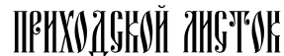

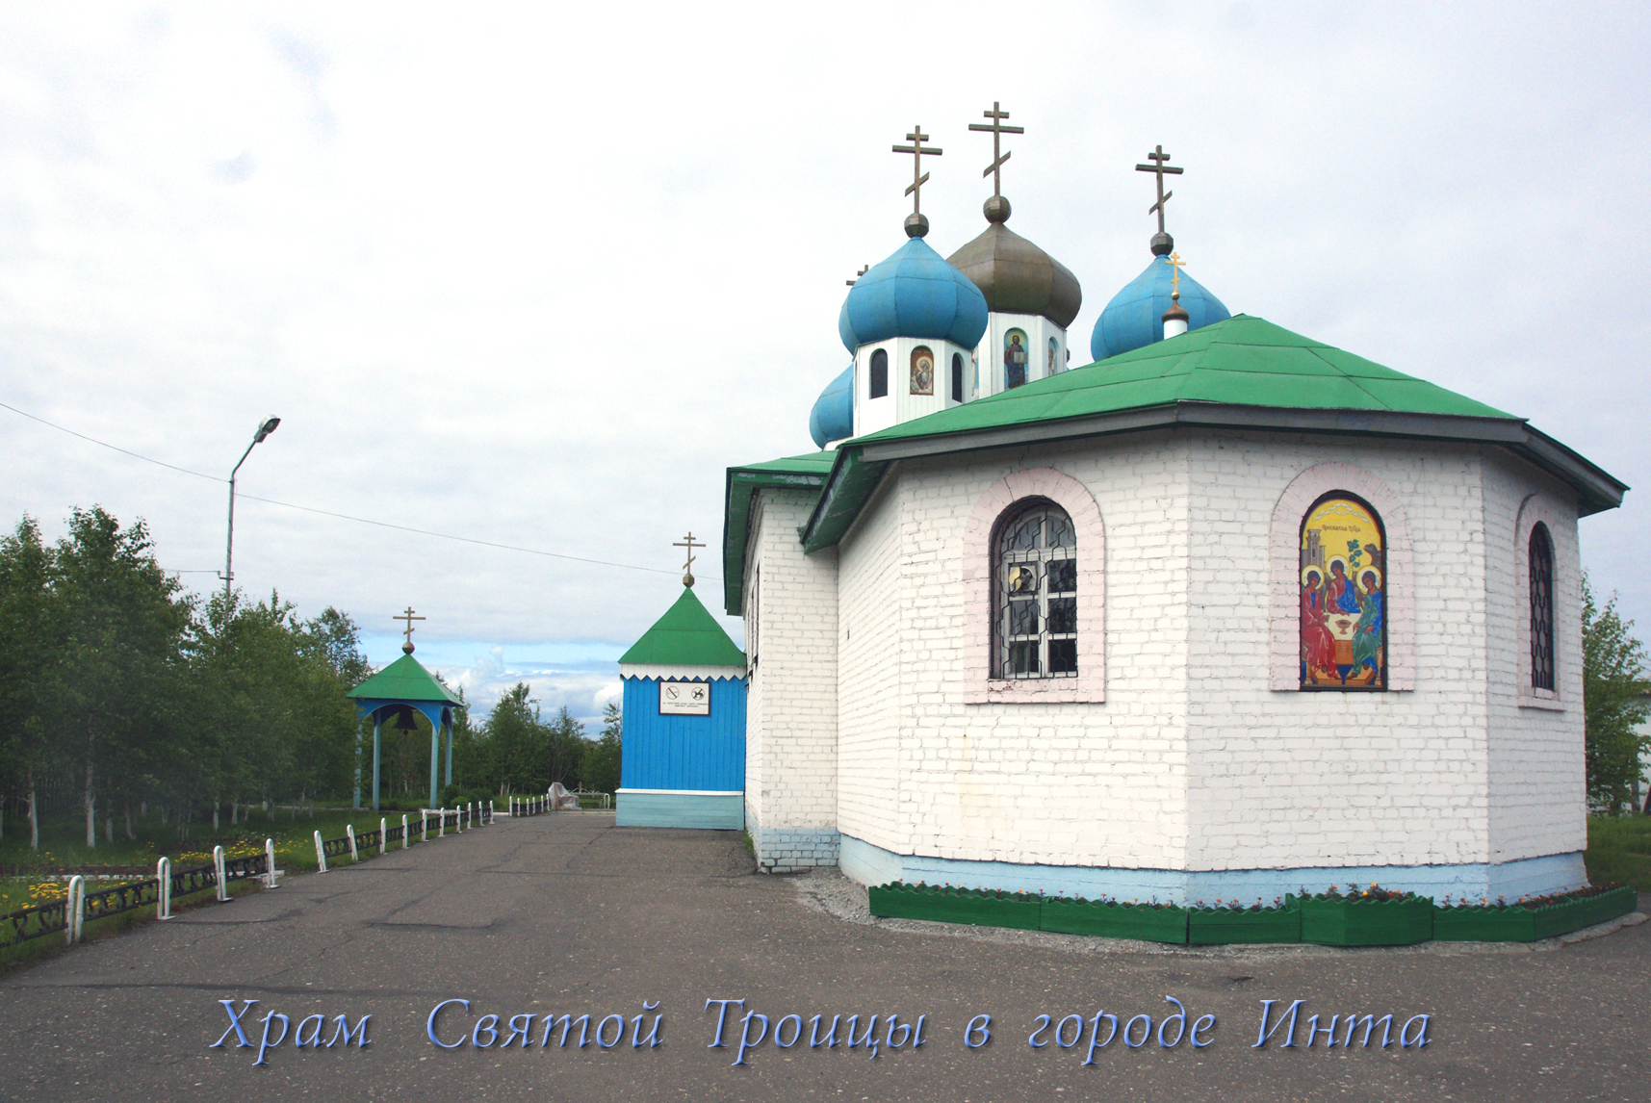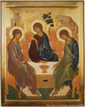

Храм во имя Пресвятой Троицы

Как войти в Церковь после долгих лет блужданий?

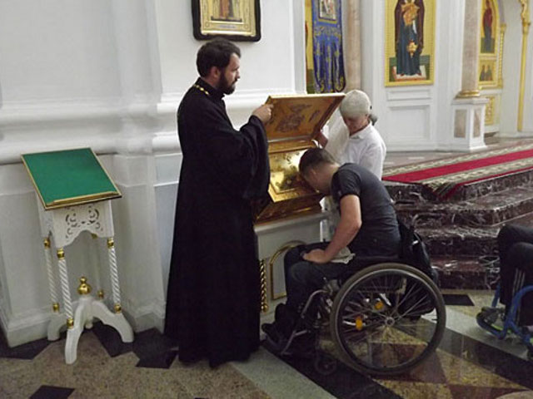

Что надо сделать в первую очередь? С чего начать? Во-первых, начните с утренних и вечерних молитв. В любом Молитвослове есть молитвы утренние и молитвы на сон грядущим, то есть вечерние молитвы. Возьмите в руки карандаш. Когда у вас будет время, прочитайте правило полностью. Если вы почувствуете, что вам это много, отметьте те молитвы, которые ближе прозвучат к вашему сердцу. И выберите, себе отметьте такое правило, которое вы сможете читать каждое утро и каждый вечер. Может быть, небольшое, может быть, среднее, на ваше усмотрение. Но его уже читайте обязательно.

Обязательно читайте Евангелие. Потому что без Евангелия узнать волю Иисуса Христа для каждого из нас невозможно. Поэтому Евангелие читайте каждый день. По абзацу, по листочку, по страничке, по главе, по полглавы, по 5 глав, как у вас получится. Читайте обязательно, читайте его всю оставшуюся жизнь от начала до конца, от начала до конца… Это бездонная книга, и вы каждый раз будете находить для себя в ней что-то новое.

Начните участвовать в богослужении. Многое будет непонятно, но вы не унывайте, не опускайте руки, потому что со временем станет больше понятного, чем непонятного. Постарайтесь подойти к священнику и попросите его о первой исповеди. Лучше, чтобы первая исповедь была вне богослужения, когда будет много времени, когда никто не будет торопиться. Попросите его дать вам что-то почитать, какую-то литературу, по которой надо приготовиться к исповеди.
Прекрасная книга — «Опыт построения исповеди» архимандрита Иоанна (Крестьянкина). По ней очень хорошо проверять свою совесть. Приготовьтесь к исповеди, вспомните все. Вы должны быть готовы к тому, что в течение всех последующих лет вы еще очень многое из того, что не принесете на первую исповедь, будете в себе находить.
Господь — это свет, входящий в вашу душу, Он будет с каждым годом все больше и больше просвещать вас. И при этом все возрастающем свете будет видно все больше и больше грязи. Знаете, если в комнате зашторить окна, выключить свет, там идеальный порядок — просто ничего не видно. Потом, когда включаешь свет, открываешь шторы, становится видно все. Чем больше света, тем виднее каждая пылинка. Будьте к этому готовы, не унывайте. Это длительный, многолетний процесс.

Постарайтесь приготовиться к причастию. Начните поститься, хотя бы немного. Обязательно — Великий Пост. Можно на первое время просто воздержаться от мяса. Пусть это будет начало. Можете строже — хорошо бы строже. Еще христиане постятся в среду и в пятницу. Можете что-то принести Богу в качестве жертвы? Принесите.

Начинайте читать. Начинайте читать святых отцов. Почему это надо? Дело в том, что воплотить евангельские заповеди в жизнь — это очень сложно. Это наука из наук и искусство из искусств. Те люди, которые это сделали за свою жизнь, которых мы называем святыми подвижниками, оставили нам записи, как это делать. Именно поэтому мы так любим их творения.Сейчас издано почти все из церковного наследия. Можно купить и древних святых отцов, и современных, жития новомучеников и древних святых. Все это очень поучительно и очень важно. Пусть эти люди окружают вас, пусть они будут вашими друзьями, пусть они помогают вам на жизненном пути.

Конечно, в Церкви вы можете натолкнуться на искушение. Вы можете встретить грубость, раздражение, даже иногда хамство, невнимание — не осуждайте. Помните, что Церковь — это больница. Господь сказал: «Не здоровые имеют нужду во враче, но болящие». Вот Церковь — это все те, кто признал себя болящими, кто сказал: «Да, у меня плохой характер. Да, у меня много страстей. Да, я гневаюсь. Да, я раздражаюсь. Господи, прости». Люди пришли сюда лечиться.
Конечно, глупо, если вы придете в больницу лечиться, злиться на то, что там тоже много больных. Они все пришли туда лечиться, так же, как и вы, поэтому не осуждайте, ни на кого не смотрите. Помните, что вы пришли к Богу, не к кому-нибудь, а к Богу. Не к прихожанам, не к священникам, не к уборщице, не к работнику лавки. Вы пришли к Богу. Никто не может помешать вам до Него дойти, если вы действительно приняли такое решение.
Постарайтесь в приходе познакомиться с кем-нибудь, кто будет достаточно близок к вам по интересам, по образованию, по образу жизни, но при этом, кто давно воцерковлен. Такой человек может вам отвечать на вопросы, рассказать о том, что в Церкви надо, что не надо. Что принято, что не принято. Не случайно в древней Церкви восприемник, или крестный, крестная, не оставлял человека после крещения, даже если крестился взрослый человек, а сопровождал его по благословению епископа еще долгие годы, помогал ему в его возрастании.
Поскольку сейчас, может, нет рядом с вами вашей крестной или вашего крестного, помолитесь, чтоб Господь послал такого человека в вашем храме. Найдите такого человека, познакомьтесь с ним, обменяйтесь телефонами, пригласите к себе в гости, попросите рассказать о его воцерковлении, может быть, очень многое вам станет легче в храме.
Старайтесь вникать в суть богослужения, старайтесь молиться. Если вы не понимаете того, что сейчас звучит на молитве, говорите просто: «Господи, помилуй». Или: «Господи, Иисусе Христе, Сыне Божий, буди милостив мне, грешному (мне, грешной)». «Боже, очисти мя, грешнаго» — вот такие короткие молитвы. Надо понимать, что Господь очень рад каждому пришедшему человеку, и Он обязательно ответит вам на ваше вопрошание.

